
Občianske združenie Tanečný klub NOVUM
P.O.Hviezdoslava 2331/58, 955 01 Topoľčany

Vás pozýva na

Termín: 29. september 2018 /sobota/

Miesto: Spoločenské centrum VÝCHOD /pri kúpalisku/ Topoľčany
/vchod zboku oproti zdravotnému stredisku, 1.posch./
Časový harmonogram:
9,00 – 10,30: KLASICKÝ TANEC – Adam Kavec
10,45 – 12,15: JAZZOVÁ TECHNIKA – Katarína Roháčová
13,00 – 14,30: JAZZOVÉ VARIÁCIE – Katarína Roháčová
14,30 – ... : Tanečný pokec – Katarína Roháčová
Cena workshopu: 27,- EUR /variabilný symbol 29092018/
/cena zahŕňa tanečné hodiny, pitný režim/
Platba vopred bankovým prevodom: VÚB: IBAN: SK92 0200 0000 0020 9974 2256

Prihlášku zašlite do 25.9.2018 na adresu:
Tanečný klub NOVUM, BCS Stummerova 6, 955 01 Topoľčany, e-mail: krohacova@gmail.com.

Lektori: Katarína Roháčová

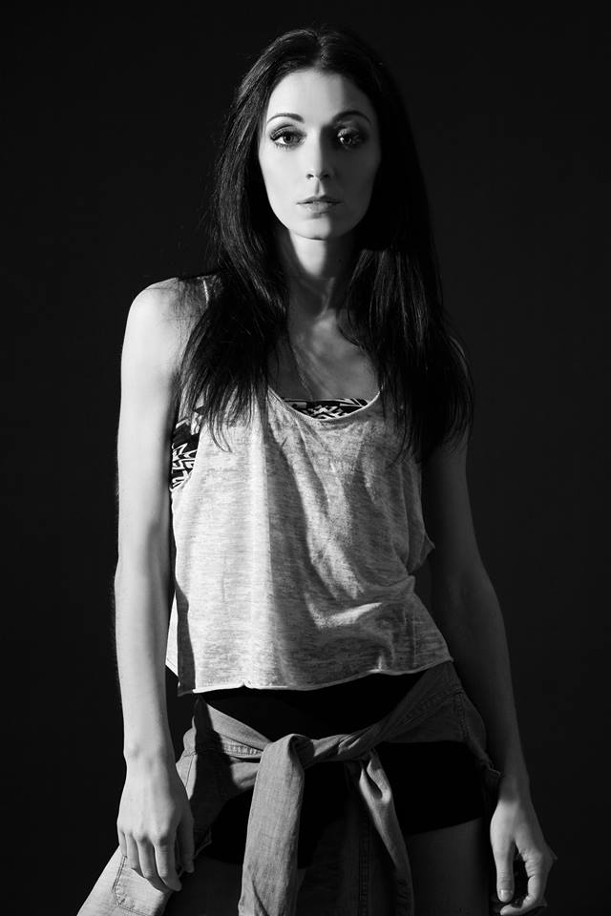
Autorka víťazných choreografií Majstrov sveta a Európy v tanečnom divadle, muzikálovom tanci a v show dance.
Je držiteľkou ocenenia za najlepšiu umeleckú réžiu a choreografiu z Majstrovstiev sveta z Barcelony či za najlepšiu pedagogickú prácu na nominačnom kole tanečných majstrovstviev sveta DanceStar Slovakia..
Tancuje od svojich 4 rokov a má za sebou 18-ročnú choreografickú prax. Podieľa sa na profesionálnom raste členov TK NOVUM ako aj na jeho úspechoch. V lete 2018 absolvovala tanečný program s názvom DANCE TEACHER SUMMIT v New York City USA. Absolvovala takisto tanečné hodiny na tých najprestížnejších tanečných školách ako BROADWAY DANCE CENTER, ALVIN AILEY American Dance Theater či STEPS on Broadway. Získala takisto aj certifikát z letnej školy tanca v LONDON STUDIO CENTRE v Londýne. Jej umelecké a tanečné kvality hovoria o tom, že má nielen tanec v srdci, ale aj srdce v tanci.

Adam Kavec

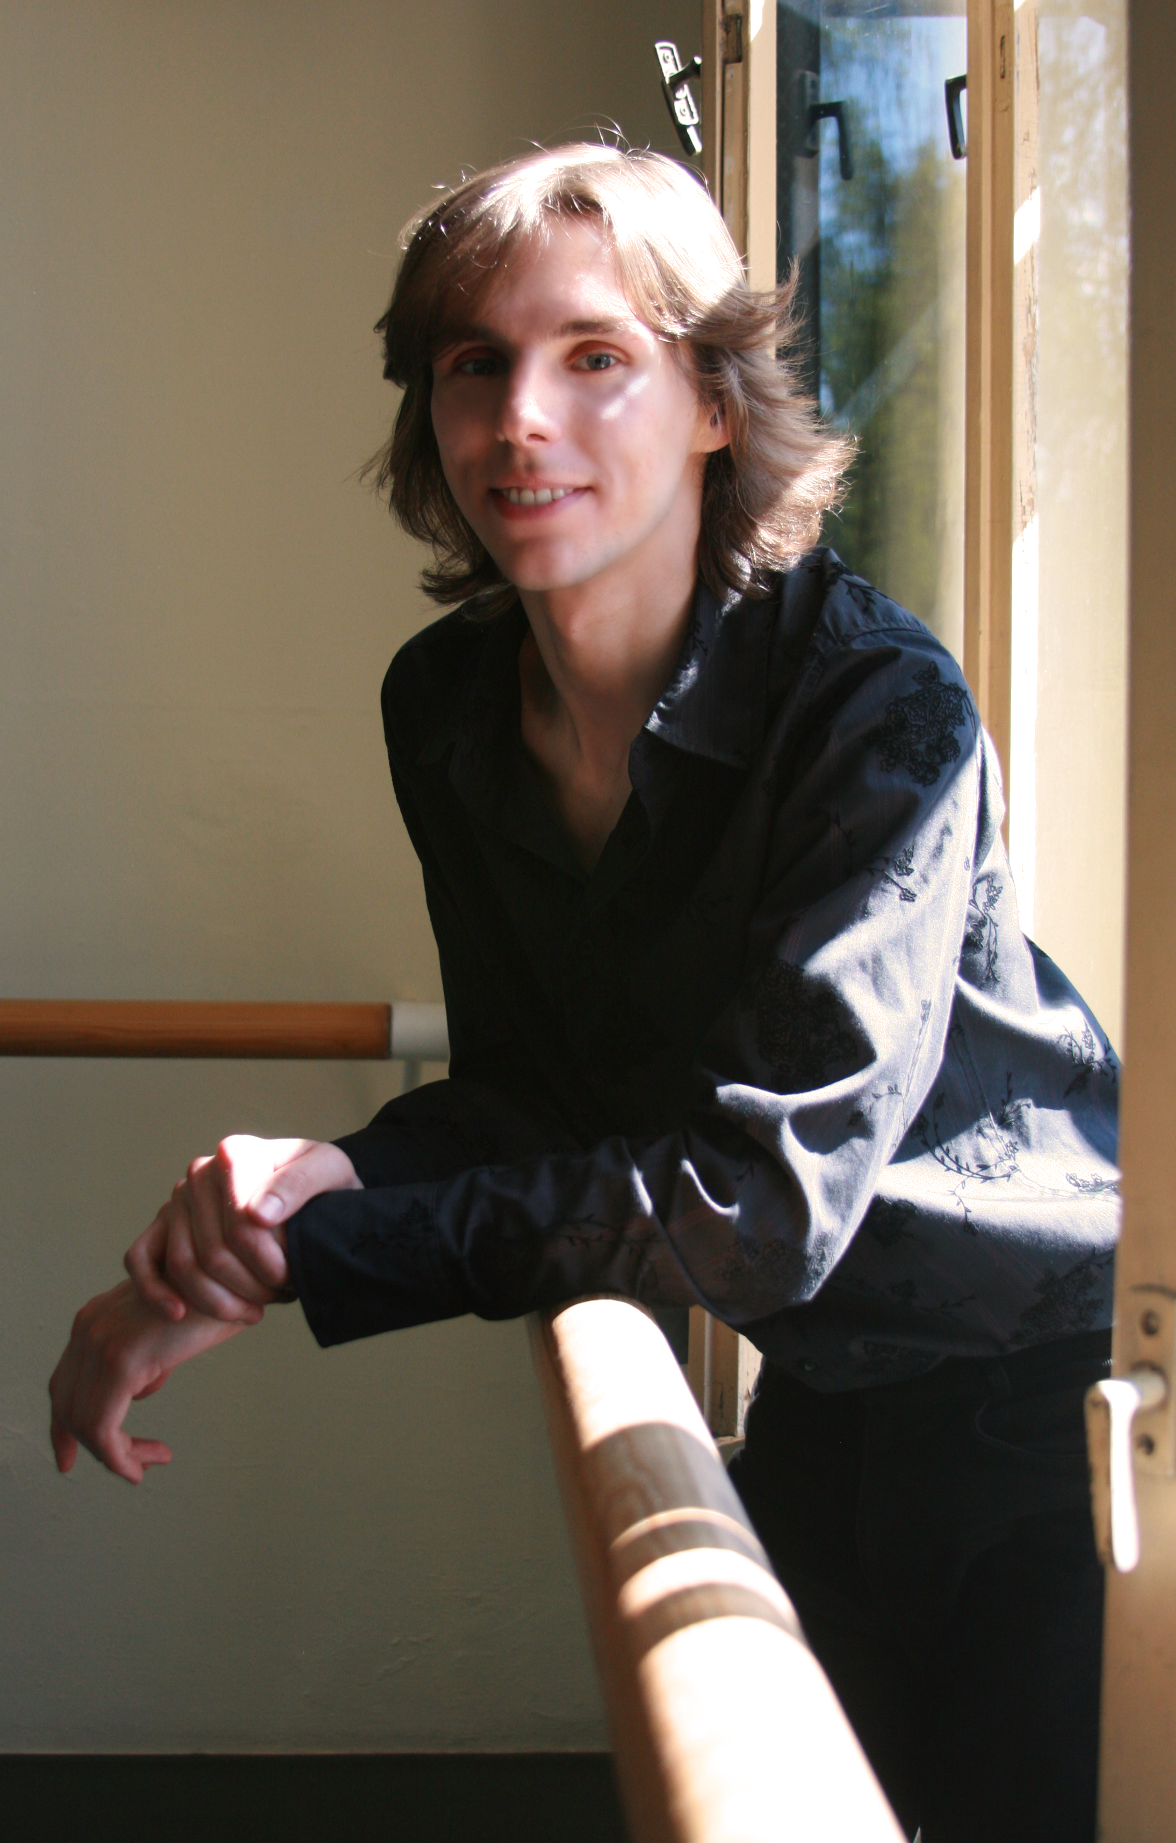
Študoval hudobno-dramatický odbor na Súkromnom konzervatóriu Dezidera Kardoša v Topoľčanoch, pedagogiku klasického tanca na VŠMU v Bratislave a didaktiku hudby na UKF v Nitre. Už počas vysokoškolského štúdia umelecky pôsobil ako člen baletu ŠOBB, a ako tanečný interpret hosťoval v Divadle štúdio tanca v Banskej Bystrici. Zároveň pôsobil ako pedagóg na Konzervatóriu J. L. Bellu v Banskej Bystrici, na Katedre hudby UKF v Nitre a v roku 2010 stál pri zrode odboru tanec na SKDK v Topoľčanoch, kde v súčasnosti zastáva pozíciu zástupcu riaditeľa školy a vedúceho odboru tanec. Od roku 2014 je trénerom klasického tanca v tanečnom klube Novum v Topoľčanoch a od septembra 2017 pôsobí ako externý pedagóg na Súkromnom konzervatóriu Dezidera Kardoša v Prešove. Vo svojej vedecko-výskumnej a publikačnej činnosti sa primárne venuje otázkam tanečnej korepetície. V úlohe porotcu bol na tanečných súťažiach ako Top Dancing, Tanečný kolotoč, Narodnij taneč – Užhorod, My Popstar a iné

Kontakt: Katarína Roháčová – +421 903 846 701, Dida Roháčová – +421 903 238 576
e-mail: krohacova@gmail.com

„Technika je to, na čo si spomeniete,
keď strácate inšpiráciu!!!“

www.novumdance.sk

